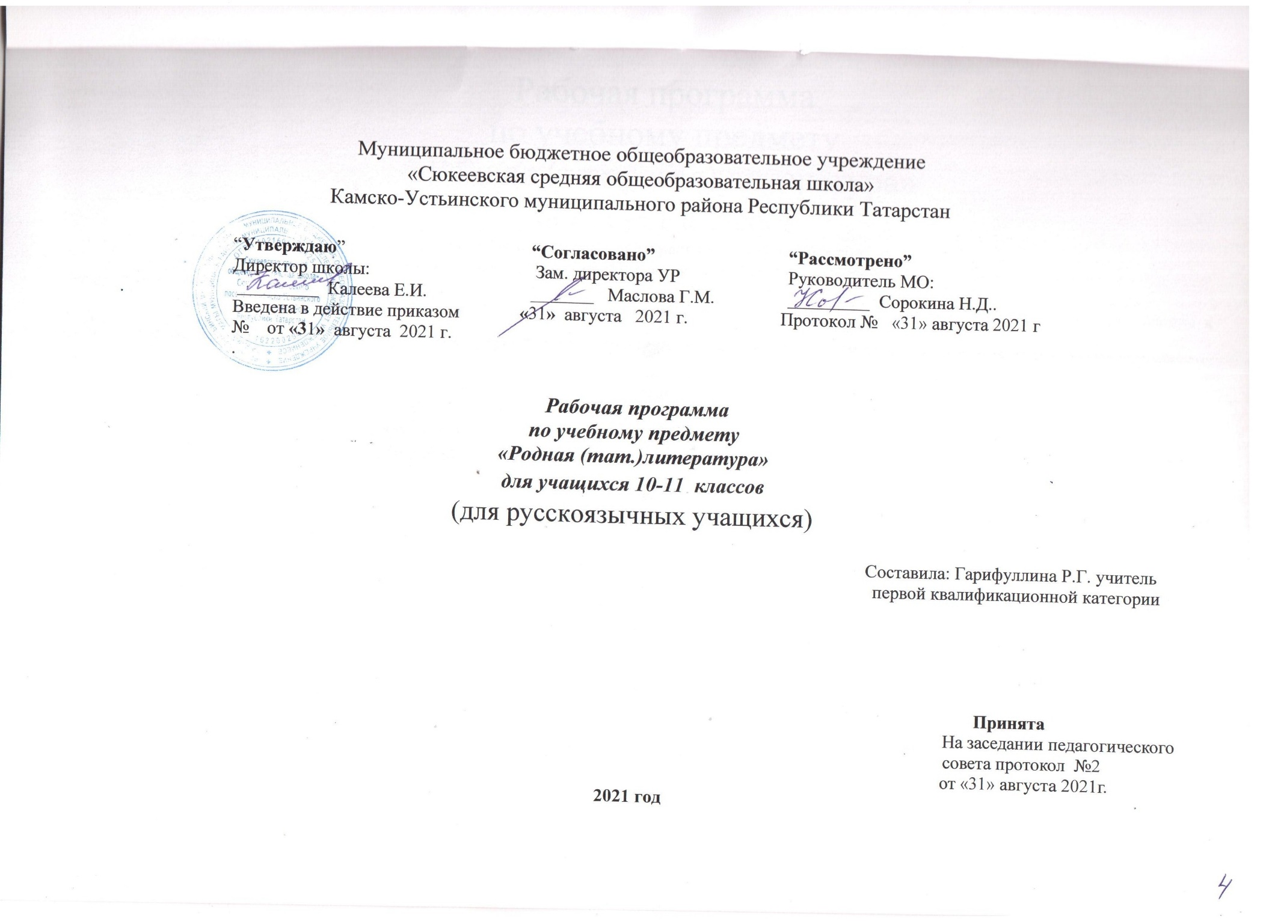

Пояснительная записка
.)
Рабочая программа по родной литературе (тат.) для 10 – 11 классов составлена на основе:
- Основной образовательной программы среднего общего образования МБОУ “Сюкеевская средняя общеобразовательная школа” Камско – Устьинского муниципального района Республики Татарстан”,
- Учебного плана МБОУ “Сюкеевская средняя общеобразовательная школа” Камско – Устьинского муниципального района Республики Татарстан” на 2020 -2021 учебный год;
- Примерной программы по родному (тат.) языку и литературы (одобрена решением федерального учебно-методического объединения по общему образованию(протокол от 16 мая 2017 г. № 2/17). Авторы: Р.З. Хайдарова, Р.Л. Малафеева. – Казань, 2014.

Учебное пособие для 10—11 классов общеобразовательных учреждений/ Р.З. Хайдарова, Г.М Ахметзянова. – Татармультфильм, 2020 г

Планируемые результаты обучения родной (татарской) литературе
10 -11 классы
Личностные
- совершенствование нравственно - духовных качеств личности, воспитание любви к многонациональной стране, уважительного отношения к татарской литературе и культуре других народов;
-использовать различные средства массовой информации в решении задач общения и общения (словари, энцеклопедия, Интернет-ресурсы и др.);
- активность, самостоятельное мышление, умственная деятельность и духовная деятельность, продолжение формирования личности;
- уметь применять в различных жизненных ситуациях навыки и умения, направленные на управление собой;
- умение уважать мнение других людей, культуру и традиции;
- формирование чувства гордости, гражданственности;
- усвоение нравственных норм, правил жизни в обществе.

Метапредметными результатами обучения татарской литературе в старших классах являются следующие:
- формирование у учащихся навыков понимания литературного произведения в контексте той эпохи, когда оно было создано, и навыка самостоятельного усвоения; воспитание потребности постоянного интереса к литературе и искусству;
- формирование представления о литературе как культурного развития татарского народа и понимания литературы как средства духовного обогащения личности;
- развитие письменной и устной речи, самостоятельного творческого мышления и оценивания;
- развитие у учащихся способности к самоконтролю, контролю своих поступков и свойств характера, способности работы над собой;
- формирование умения работать с разными источниками информации для получения сведений о литературе и культуре;
- формирование у учащихся эстетического вкуса, понимания эстетической ценности и поэтики литературного произведения, потребности в чтении художественной литературы и после окончания школы.
.

Предметные результаты обучения родной (татарской) литературе в старших классах заключаются в следующем:
В познавательной сфере
- умение воспринимать литературные произведения, созданные в той или иной исторической эпохе;
- формирование навыков в выборочном чтении и умения выявлять в произведении вечные нравственные ценности;
- понимание исторической и культурной связи литературных произведений с эпохой их написания;
- знание жизненного и творческого пути писателей-классиков; основных этапов развития национальной литературы, их особенностей и знаковых явлений;
- умение готовить рефераты, доклады, проекты, умение выполнять творческие работы;
- умение использовать литературоведческие термины при анализе истории литературы.

В ценностно-ориентационной сфере:
- приобщение к духовно-нравственным ценностям татарской литературы;
- формирование собственного отношения и оценки к произведениям татарской литературы, их содержанию, умения устного и письменного высказывания мнения о произведении, о творчестве писателя и о литературном периоде;
- умение интерпретировать прочитанное литературное произведение с учетом исторического периода;
- умение оценивать мастерство автора и умение формировать собственное отношение к нему.

В эстетической сфере:
- формирование общего представления об образной природе литературного произведения, воспитание эстетического вкуса;
- воспитание уважения к разным культурам, внимательного и уважительного отношения к достижениям различных национальных литератур.

Содержание учебного предмета родная(татарская) литература.

10 класс

Знания и жизнь. Махмут Хусаинов “Книга”. Ризаэддин Фахруддин "Книга и чтение ". Творчество Каюма Насыйри. Хасан Шабанов “Книга”. Высшие учебные заведения. Профессии, которые мы выбираем. Экономическая жизнь, новые провессии. Проблемы современной молодежи. История КФУ. Научная библиотека имени Н.И.Лобачевского. национальная библиотека РТ. Жизнь татар за рубежом. Текст "Роальд Сагдеев-звезда наукоемкого неба". История изучения татарского языка в России. Тюркские языки. Изучение различных языков. История татарской печати. Газеты, журналы, выходящие на татарском языке.
Самое большое богатство – красота души. Национальная культура и искусство. Музеи Татарстана. Художники, композиторы, звезды сцены Татарстана. Жизненный путь и творчество Фатиха Амирхана, повесть “Хаят”. Жизнь и творчество Галиасгара Камала, комедия" Первый театр". История татарского театра. Творчество Туфана Миннуллина.
Защитите себя от вредных привычек! Здоровый образ жизни. Легенда Н.Дереклеевой "Смысл жизни". “Здоровье - большое богатство", " Что делает с человеком водка?", “Береги себя от "белой смерти". Повесть Мадины Маликовой “Цветочный мед”. Роберт Миннуллин “А почему?" “Модная одежда и здоровье". Противостоять вредным привычкам. “Вредные привычки. Как избавиться от них? “ – беседа. Молодежное движение в Республике Татарстан. Участие молодежи в различных акциях.
Нет друга - ищи, найдешь – береги! Секреты общения с друзьями . Текст “Секреты дружбы". Положительные и отрицательные качества, присущие друзьям. Сказка" Три друга".
"Дружба верная". "Тыква" Фатих Хусни. Стихотворение Хади Такташа "Мокамай". Стихотворение Ильдара Юзеева "Я желаю друзьям". Роль юношей и девушек в дружбе.
Чистые чувства. Чистые чувства, первые эмоции, бережное отношение к ним. Произведения Алмаза Гимадиева “Зульфия + я”, Виля Казиханова "Сердце ждет совета", Амирхана Еники " Кто пел?". Интервью на тему: "Литература молодежного общения”," Отдых вместе”, "Создание семьи, смешанные семьи, их будущее”

Никто не забыт, ничто не забыто. Подвиг дочерей и сыновей Татарстана в годы Великой Отечественной войны. Книга памяти. Произведения Шайха Маннура "Муса", "Героизм поэта" Гарифа Ахунова, “Газинур” Габдрахмана Апслямова, "Прощание" Мухаммата Магдиева, “Размышление о смерти " Фатиха Карима.

11 класс
Впереди дороги, что выбрать? Ф.Яруллин “Вы самый прекрасный человек”. Җ.Тарджеманов “Письмо учителям математики”.В.Хайруллина “Падежи”.Т.Миңнуллин “Судьба, которую выбрали сами”. Текст “Вы готовы?” М.Насыйбуллин “Экзамен” . Текст “Знаменитые Акчурины”. Г.Абсалямов “Белые цветы”. Профессия Социолог. Текст “Реклама” , “выбор профессии – ответственное дело”.
Республика Татарстан. Экономическое развитие Татарстана. Первый президент Татарстана. Текст “Казань”, “В мире искусства”. Союз композиторов Республики Татарстан. Телевидение Татарстана. Музеи Татарстана.Текст “Высшие учебные заведения Казани", “Летняя Универсиада"
Семья и дети. Г.Кутуй “Неотправленные письма”. Т.Миннуллин “Илгизәр+Вера”
Г.Әхтәмова “Один белый, другой пестрый” .Р.Хафизова “Какой бывает мама ?”. Семья.
Нурзиля “Сөембикә кыйссасы”
Любовь – основа жизни. Г.Мухамметшин “Следы на сердце”. А.Гыймадиев “Смелый парень”. З.Хәким, рассказ “Настоящая любовь”. Жизнь и творчество Х.Туфана. Стихи
“У кого руки теплые?”, “Говорила ты...” Разил Валиев. Илдар Юзеев. Современная татарская литература. Биография Р.Гаташа. Стихотворение “Будем мужчиной”. Стихи Р. Миңнуллина.

Учебно – тематическое планирование

10 класс

 | Темы разделов | Количество часов
1 | Знания и жизнь. | 12
2 | История Татарстана | 15
3 | Самое большое богатство – красота души. | 12
4 | Защитите себя от вредных привычек! | 14
5 | Нет друга - ищи, найдешь – береги! | 19
6 | Чистые чувства. Никто не забыт, ничто не забыто. | 33
Итого: |  | 105

11 класс

 | Темы разделов | Количество часов
1 | Впереди дороги, что выбрать? | 20
2 | Республика Татарстан. | 13
3 | Семья и дети. | 15
4 | Любовь – основа жизни. | 18
7 | Резерв | 2
Итого: |  | 68

